УРОК 5
1) В треугольнике ABC известно, что BM — медиана и BH — высота. Известно, что AC=15 и BC=BM. Найдите AH
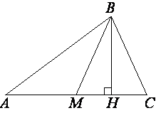
2) Найдите площадь прямоугольного треугольника, если его катет и гипотенуза равны соответственно 28 и 100
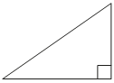
3) Найдите площадь прямоугольного треугольника, если его катет и гипотенуза равны соответственно 40 и 85.
4) Боковая сторона равнобедренного треугольника равна 34, а основание равно 60. Найдите площадь этого треугольника.
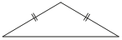
5) Боковая сторона равнобедренного треугольника равна 25, а основание равно 30. Найдите площадь этого треугольника.
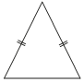
6) В треугольнике ABC угол C равен 90°, BC=2, sinA=0,2. Найдите AB.
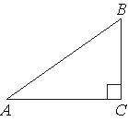
7) В треугольнике ABC угол C равен 90°, BC=1, sinA=0,5. Найдите AB
8) Прямые m и n параллельны. Найдите ∠3, если ∠1=22°, ∠2=72°. Ответ дайте в градусах
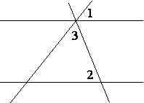
9) Прямые m и n параллельны. Найдите ∠3, если ∠1=6°, ∠2=101°. Ответ дайте в градусах.

10) Найдите величину угла DOK, если OK — биссектриса угла AOD, ∠DOB=108°. Ответ дайте в градусах.
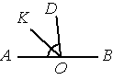
11) Найдите величину угла AOK, если OK — биссектриса угла AOD, ∠DOB=64°. Ответ дайте в градусах.
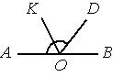
12) Площадь прямоугольного треугольника равна 722√3. Один из острых углов равен 30°. Найдите длину катета, лежащего напротив этого угла.
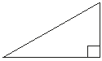
13) Площадь прямоугольного треугольника равна 1250√3. Один из острых углов равен 30°. Найдите длину катета, лежащего напротив этого угла.
14) Площадь прямоугольного треугольника равна 722√3/3. Один из острых углов равен 30°. Найдите длину катета, прилежащего к этому углу.
15) Площадь прямоугольного треугольника равна 50√3/3. Один из острых углов равен 30°. Найдите длину катета, прилежащего к этому углу.
16) В прямоугольном треугольнике один из катетов равен 4, а острый угол, прилежащий к нему, равен 45°. Найдите площадь треугольника.
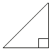
17) В прямоугольном треугольнике один из катетов равен 26, а угол, лежащий напротив него, равен 45°. Найдите площадь треугольника.
18) В прямоугольном треугольнике один из катетов равен 14, а острый угол, прилежащий к нему, равен 45°. Найдите площадь треугольника.
19) Площадь прямоугольного треугольника равна 338√3/3. Один из острых углов равен 60°. Найдите длину катета, лежащего напротив этого угла.
20) Площадь прямоугольного треугольника равна 32√3/3. Один из острых углов равен 60°. Найдите длину катета, лежащего напротив этого угла.
21) Площадь прямоугольного треугольника равна 882√3. Один из острых углов равен 60°. Найдите длину катета, прилежащего к этому углу.
22) Площадь прямоугольного треугольника равна 50√3. Один из острых углов равен 60°. Найдите длину катета, прилежащего к этому углу.
23) Площадь прямоугольного треугольника равна 50√3. Один из острых углов равен 30°. Найдите длину гипотенузы.
24) Площадь прямоугольного треугольника равна 2√3. Один из острых углов равен 30°. Найдите длину гипотенузы.
25) Площадь прямоугольного треугольника равна 25√3/2. Один из острых углов равен 30°. Найдите длину гипотенузы.
26) В прямоугольном треугольнике гипотенуза равна 70, а один из острых углов равен 45°. Найдите площадь треугольника.
27) В прямоугольном треугольнике гипотенуза равна 82, а один из острых углов равен 45°. Найдите площадь треугольника.
28) Площадь равнобедренного треугольника равна 196√3. Угол, лежащий напротив основания, равен 120°. Найдите длину боковой стороны.
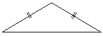
29) Площадь равнобедренного треугольника равна 4√3. Угол, лежащий напротив основания, равен, 120°. Найдите длину боковой стороны.
30) Площадь равнобедренного треугольника равна 121√3. Угол, лежащий напротив основания, равен 120°. Найдите длину боковой стороны.
31) Периметр равнобедренного треугольника равен 216, а боковая сторона — 78. Найдите площадь треугольника.
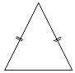
32) Периметр равнобедренного треугольника равен 294,
а боковая сторона — 75. Найдите площадь треугольника.
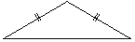
33) Периметр равнобедренного треугольника равен 196, а основание — 96. Найдите площадь треугольника.
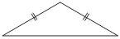
34) Периметр равнобедренного треугольника равен 300, а основание — 126. Найдите площадь треугольника.
35) Найдите площадь треугольника, изображённого на рисунке.
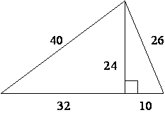
36) Найдите площадь треугольника, изображённого на рисунке.
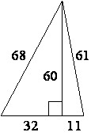
37) Найдите площадь треугольника, изображённого
на рисунке.
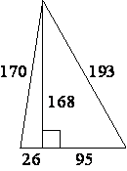
38) Найдите площадь треугольника, изображённого на рисунке.
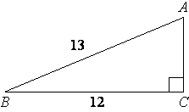
39) Найдите площадь треугольника, изображённого на рисунке.
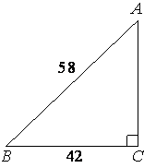
40) В треугольнике ABC угол C равен 90°, AC=10, tg A=0,1. Найдите BC.
41) В треугольнике ABC угол C равен 90°, AC=12, tg A=0,5. Найдите BC.
42) В треугольнике ABC угол C равен 90°, AC=20, tg A=0,6. Найдите BC.
43) В треугольнике ABC известно, что AC=BC. Внешний угол при вершине B равен 146°. Найдите угол C. Ответ дайте в градусах.
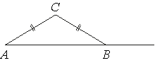
44) В треугольнике ABC известно, что AC=BC. Внешний угол при вершине B равен 125°. Найдите угол C. Ответ дайте в градусах.
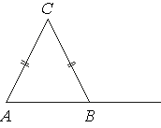
45) Точка O — центр окружности, на которой лежат точки A, B и C. Известно, что ∠ABC=15° и ∠OAB=8°. Найдите угол BCO. Ответ дайте в градусах.
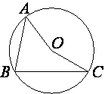
46) Точка O — центр окружности, на которой лежат точки A, B и C. Известно, что ∠ABC=71° и ∠OAB=39°. Найдите угол BCO. Ответ дайте в градусах.
47) Точка O — центр окружности, на которой лежат точки A, B и C. Известно, что ∠ABC=124° и ∠OAB=64°. Найдите угол BCO. Ответ дайте в градусах.
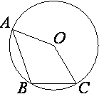
48) Точка O — центр окружности, на которой лежат точки A, B и C. Известно, что ∠ABC=134° и ∠OAB=75°. Найдите угол BCO. Ответ дайте в градусах.
49) Диагональ прямоугольника образует угол 85° с одной из его сторон. Найдите угол между диагоналями этого прямоугольника. Ответ дайте в градусах.
50) Диагональ прямоугольника образует угол 71° с одной из его сторон. Найдите угол между диагоналями этого прямоугольника. Ответ дайте в градусах.
51) В трапеции ABCD известно, что AB=CD, ∠BDA=10° и ∠BDC=109°. Найдите угол ABD. Ответ дайте в градусах.
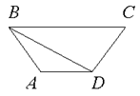
52) В трапеции ABCD известно, что AB=CD, ∠BDA=49° и ∠BDC=13°. Найдите угол ABD. Ответ дайте в градусах.
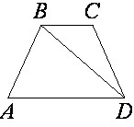
53) ABCDEFGH — правильный восьмиугольник. Найдите угол EFG. Ответ дайте в градусах.
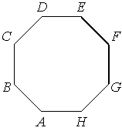
54) ABCDEFGHI — правильный девятиугольник. Найдите угол BAG. Ответ дайте в градусах.
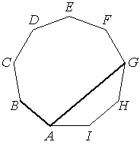
55) ABCDEFGHIJ — правильный десятиугольник. Найдите угол IBJ. Ответ дайте в градусах.
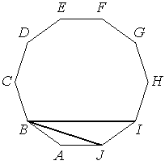
56) ABCDEFGHI — правильный девятиугольник. Найдите угол ADC. Ответ дайте в градусах.
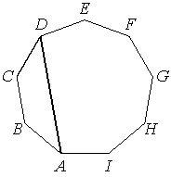
57) ABCDEFGHIJ — правильный десятиугольник. Найдите угол CAH. Ответ дайте в градусах.
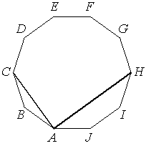
58) ABCDEFGH — правильный восьмиугольник. Найдите угол ADF. Ответ дайте в градусах.
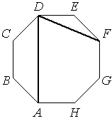
59) ABCDEFGH — правильный восьмиугольник. Найдите угол DBE. Ответ дайте в градусах.
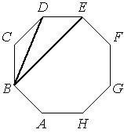
60) ABCDEFGHI — правильный девятиугольник. Найдите угол EAI. Ответ дайте в градусах.
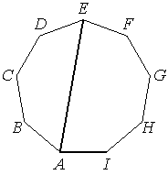
61) ABCDEFGH — правильный восьмиугольник. Найдите угол BHF. Ответ дайте в градусах.
